Делать уроки без стресса. Рекомендации для родителей.
Скучная повинность для детей, нервное и тягостное дело для родителей… И это неправильно! Несколько практических советов о том, как уйти от стресса и получить от домашних заданий хоть немного удовольствия.
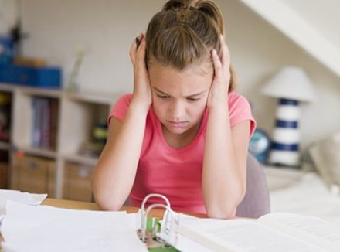
1. Как это организовать?
Ежедневно дети возвращаются домой, нагруженные всем тем, что надо выучить, выполнить, написать. Детям младше 13 лет для этого необходимо от 45 минут до 2 часов (на обед, игры, в том числе и подвижные). Рекомендуется на некоторое время отложить разговоры о школе: ребенку вряд ли удастся переключиться, если прямо с порога ему придется отвечать на расспросы о контрольной по математике.
Золотое правило: превратить выполнение домашних заданий в ежедневный ритуал, происходящий в определенный час, в одном и том же месте. Такие рамки помогают упорядочить процесс обучения.
По мнению доктора биологических наук, директора Института возрастной физиологии РАО Марьяны Безруких, лучшее время для выполнения домашних заданий – с 15 до 17–18 часов. Если уже поздно и ребенок ничего не успел, то нет смыла делать уроки до ночи. Пользы от этого никакой. Можно попробовать вернуться к недоделанному с утра, встав пораньше или повторив задание по дороге в школу».
А вот длительность занятий может быть разной: у каждого ребенка свой ритм; разным бывает и объем заданий. Школьникам трудно сделать все в один присест. В 8-12 лет идеальное время для работы – полчаса без перерыва. Сверх этого времени детям трудно концентрироваться». Поэтому необходимы перерывы – 5-10 минут, за которые ребенок может расслабиться, изменить позу, снять напряжение зрения. Можно выпить стакан сока, съесть яблоко или дольку шоколада.
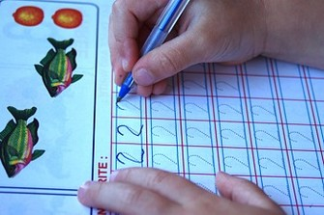
2. Нужен ли взрослый?
Да, потому что без его присутствия детям еще трудно организовать свою работу.
Оставаясь с заданиями один на один, ребенок рискует «застрять» на одном упражнении, полчаса перечитывать условие задачи, не двигаясь дальше…» Кроме того, детям необходимо одобрение сделанного. Присутствие взрослого (не обязательно папы или мамы – важно, чтобы это был человек, которому ребенок доверяет) успокаивает их и подпитывает веру в собственные силы. Если у вас нет возможности быть рядом каждый день, договоритесь о правилах выполнения домашних заданий. Например, ребенок самостоятельно делает чтение и простые упражнения, а вы, вернувшись с работы, проверите сделанное и будете рядом, пока он доделает остальное
3. Сколько нужно помогать?
Когда родители рядом, ребенку может показаться, что они полностью в его распоряжении. Ему необходимо знать, что взрослые присутствуют не для того, чтобы за него делать уроки.
Взрослый может вместе с ребенком посмотреть, что задано, спланировать работу, помочь ее начать и… заняться своими делами, уточнив, что будете рядом, если ему понадобится помощь. Позже вместе проверить выполненное задание. Не стоит сидеть с ребенком и следить за каждым движением его руки. Контролируя любой его шаг, родитель лишает его возможности стать самостоятельнее, снимаем с него ответственность. Именно поэтому так много 11-12-летних детей не умеют делать домашние задания без участия взрослых.
Еще одно правило: не решайте за него, а учите ставить правильные вопросы, чтобы продвигаться в своих рассуждениях и решать задачи самому. Например: «Что нужно сделать, чтобы разделить это число на два?»; «Ты хочешь проспрягать этот глагол, а знаешь, к какому спряжению он относится?» В результате ребенок почувствует радость и подъем от того, что смог выполнить задание сам. Одновременно он учится находить собственный метод работы, быть самостоятельным.
4. Как справиться с кризисом?
Если вы вдвоем сидите над тетрадью уже битый час, а ребенку все никак не удается не только усвоить, но и даже повторить простейшее правило; если вы раздражаетесь, не можете сдержаться, выходите из себя и повышаете голос – значит, в вашей совместной работе над домашними заданиями наступил кризис. В такой ситуации не стоит настаивать на своем – не кричите и не требуйте повторить все снова и снова. Просто закройте учебник или тетрадь и займитесь чем-нибудь другим – вы сможете вернуться к заданиям чуть позже или следующим утром. Когда родители все время раздражаются и негодуют, домашние задания рискуют превратиться в источник всеобщего напряжения. А дети в результате станут испытывать постоянное чувство вины и могут вообще потерять желание работать, потому что будут бояться вновь нас разочаровать. Если, помогая ребенку с уроками, родители постоянно чувствуют нетерпение и выходят из себя, стоит перепоручить эту ежедневную обязанность другому взрослому, например студенту-репетитору или кому-то из родственников – им будет проще держать дистанцию, необходимую для рабочих отношений.
5. Когда можно «отпустить вожжи»?
Рано или поздно в жизни каждого родителя должен наступить долгожданный момент, когда его ребенок начнет самостоятельно делать большую часть домашних заданий. Это означает, что он уже научился учиться, самостоятельно планировать работу и свое время. Но этот момент приходит у каждого в свой срок. Каким образом его определить? Единственный способ – быть внимательными к индивидуальному ритму ребенка и ни в коем случае не сравнивать его с одноклассниками. Вы можете вспомнить, как он учился ходить: сначала вы помогали ему найти равновесие, поддерживая за обе руки, потом ему стало хватать одного вашего пальца, а вскоре он решился отпустить и его. Так и с домашними заданиями: самостоятельность приобретается постепенно. Сначала начните проверять домашние задания через день, затем – раз в три-четыре дня. Но родительское присутствие и доброжелательный взгляд на законченную работу – пусть проверка и обсуждение заданий происходят хотя бы раз в неделю – еще будут оставаться необходимыми примерно до возраста 13 лет. К этому времени определенный этап можно считать завершенным: либо ваш ребенок осознал цели обучения и стал самостоятельным, и тогда вы можете дать ему полную свободу, либо он бунтует против домашних заданий... и вам будет необходимо искать новые способы совместных занятий – в группе, вместе с кем-нибудь из его друзей, со старшим братом или же другими родственниками. Во всяком случае, лет через пять-шесть совместной работы над домашними заданиями можно надеяться увидеть свет в конце туннеля, не забывая, впрочем, о своей роли родителя, всегда внимательного к успехам своего ребенка.
6. «Не завышайте ваши ставки!»
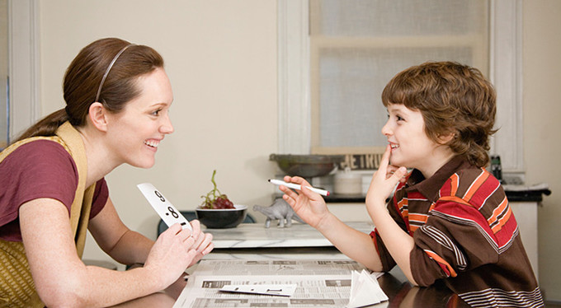
Не делайте слишком большие ставки на школьные успехи ребенка! Завышенные ожидания приводят лишь к гигантским разочарованиям. Тот, кого переоценивают, тяжело переживает испытание реальностью. И не шантажируйте детей будущим. Нет смысла говорить 8-летнему ребенку о поступлении в университет или пугать безработицей. Для него это слишком далекая перспектива. Ваша цель – помочь ребенку стать самостоятельным. Это достигается через удовольствие. Ребенок, работающий с удовольствием, видит смысл в том, что делает. Лучшая помощь – это искренний интерес к тому новому, что он узнал, а не к его оценкам. Не забывайте напоминать детям, что ваши чувства не зависят от времени, затрачиваемого на приготовление домашних заданий, или от оценок, которые он приносит из школы.

